1. 在Visual Studio Code中安装Python扩展，并写出Python版的Hello,world!，使用系统自带的Python3解释运行。

直接在左侧第五个图标处搜索python即可安装相关插件，但python编译器还需要自行下载。下载后按ctrl+shift+p，然后输入interpreter选择编译器即可。（刚刚下好的时候可能检索不到那个编译器，重启之后就好了。我就是这样解决的（战术狗头））。

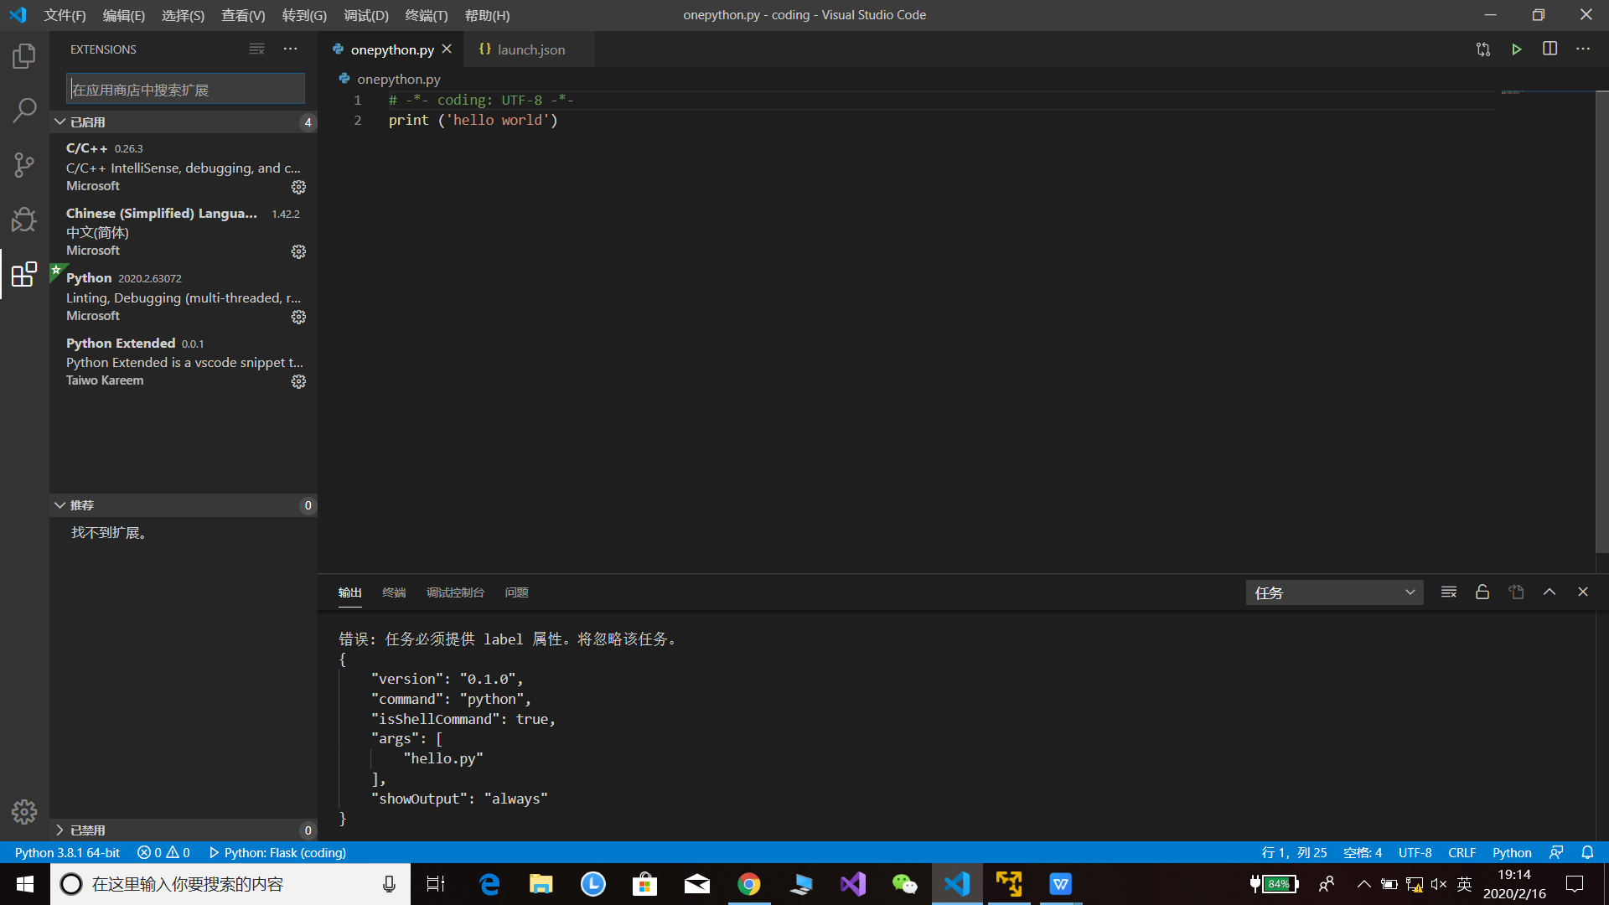

1. 若前面没有完成Python3.7的安装的，完成该任务，并且在Visual Studio Code中切换解释器到3.7，再次运行Hello,world!

3.学习pip和setuptools的源码级编译安装，安装到第2个任务中安装到虚拟机上的Python3.7上，然后使用pip安装最新版的numpy。

源码的安装一般由3个步骤组成：配置（configure）、编译（make）、安装（make install）。

configure是一个可执行脚本，它有很多选项，使用命令./configure --help输出详细的选项列表。最常用的参数是 --prefix=目录，这个目录就是软件最后的安装目录。

1、解压

$ sudo tar -zxvf Python-3.7.1.tgz

默认的文件夹为Python-3.7.1，当然你也可以把它解压到一个你想放到的文件夹内，在最后面添加参数  -C <目录>,

2、安装依赖

在3.7中，ctypes模块依赖包 libffi-dev .如果没有，安装会报错：ModuleNotFoundError: No module named '_ctypes'

$ sudo apt-get install libffi-dev

3、配置

$ cd Python-3.7.1（要先进入该文件夹所在目录 ）

$ ./configure --prefix=/opt/ptyhon3.7

4、编译

$ make

权限不够的话，就加sudo

5、安装

$ make install

6、创建软连接

$ sudo ln -s /opt/python3.7/bin/python3.7 /usr/bin/python3.7

7、看是否安装成功

$ python3.7 -V

8、删除安装包

$ sudo rm -rf Python-3.7.1.tgz

$ sudo rm -rf python-3.7.1

三、安装pip

1、安装pip之前，需要安装setuptools

sudo unzip setuptools-40.6.2.zip

cd setuptools-40.6.2

sudo python3.7 setup.py build

sudo python3.7 setup.py install

2、安装pip

sudo tar -zxvf pip-18.1.tar.gz

cd pip-18.1

sudo python3.7 setup.py build

sudo python3.7 setup.py install

3、看是否安装成功

①看你 python/bin 里有没有 pip 和 pip3 的py脚本 ：我的位置是/opt/python3.7/bin

看 pip 的版本信息 ，可以看到最后的括号里是绑定到的版本。如果想使用方便一些，可以创建软连接。

② 先用 " pip3 模块名 " 安装一个模块，然后用 " pip3 show 模块名 "来查看模块信息和安装位置。通过安装位置可以看出 pip 是否绑定到了你想要绑定的python版本。

4.写一个使用numpy的程序，该程序可以实现输入一个矩阵，输出该矩阵的转置，特征值，行列式的值。

1. 安装 numpy

在终端输入以下命令：

sudo apt-get update

sudo apt-get install python-numpy

如果是python3，则将上面的python-numpy换成python3-numpy即可

1. 编写程序

[https://www.numpy.org.cn/user/quickstart.html#%E5%85%88%E5%86%B3%E6%9D%A1%E4%BB%B6](https://www.numpy.org.cn/user/quickstart.html" \l "%E5%85%88%E5%86%B3%E6%9D%A1%E4%BB%B6)

这里附上numpy中文网的入门教程